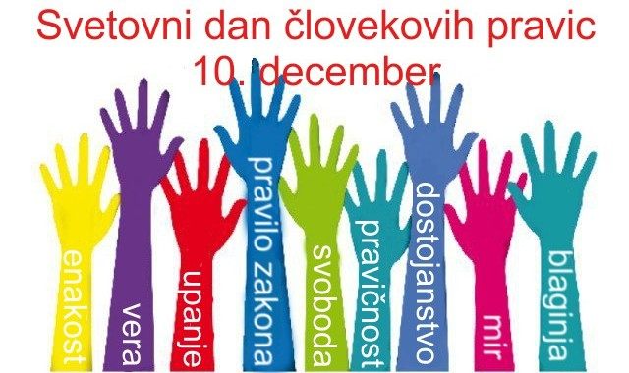

Splošna deklaracija o človekovih pravicah in svoboščinah - VIZ - VSEBINE IZ VZGOJE IN IZOBRAŽEVANJA
Človekove pravice in svoboščine - VIZ - VSEBINE IZ VZGOJE IN IZOBRAŽEVANJA
Pravica do svobodnega mišljenja - VIZ - VSEBINE IZ VZGOJE IN IZOBRAŽEVANJA
Pravica do izobraževanja - VIZ - VSEBINE IZ VZGOJE IN IZOBRAŽEVANJA
Kaj pomeni, da je Slovenija pravna država? - VIZ - VSEBINE IZ VZGOJE IN IZOBRAŽEVANJA
Kaj pomeni, da je Slovenija socialna država? - VIZ - VSEBINE IZ VZGOJE IN IZOBRAŽEVANJA
Amnesty International ob mednarodnem dnevu človekovih pravic in v času, "ki mu vladajo širjenje avtoritarnih praks, podnebni kolaps in erozija mednarodnega prava", začenja vsakoletno kampanjo Pišem za pravice, da bi podprli žrtve kršitev človekovih pravic in pokazali, da lahko zmaga človečnost.
Svetovni dan človekovih pravic - Wikipedija, prosta enciklopedija
